MC-LORA-WAN-A型
LORA无线数据采集和温室、养殖场智能控制、灌溉一体化系统

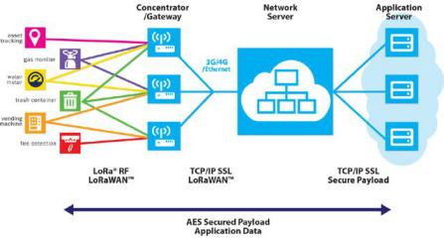
适用范围：温室大棚、畜牧养殖场、水产养殖基地、食品加工、文物保护单位、发酵行业、食用菌栽培、微环境气象数据监测、组培室、及各种需要随时在线精准监测环境中的参数，同时进行自动化控制。
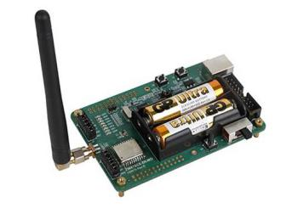
MC-LORA-WAN-A型物联网数据采集和智能控制一体化系统，是采用国际上最新的LPWAN无线LoRa通信技术，基于扩频技术的超远距离无线传输方案。
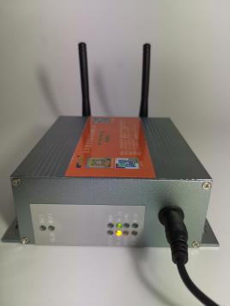
LoRa最大的优势就是低功耗，易组网，成本低，传输距离远等等。而且非常适合大规模部署，可大大减少人工作业和施工布线成本。它最大特点就是在同样的功耗条件下比其他无线方式传播的距离更远，实现了低功耗和远距离的统一，它在同样的功耗下比传统的无线射频通信距离扩大3-5倍。
MC-LORA-WAN-A型物联网数据采集和智能控制一体化系统，由MC-LORA-WAN-A型智能网关、MC-LORA-WAN-A（B）型无线节点采集/控制器、智能控制柜、物联网数据应用平台组成。
一、MC-LORA-WAN-A型智能网关
该网关(Gateway)又称网间连接器、协议转换器，特点如下： 1、内置LORA无线通讯模块，实现智能网关与无线节点采集/控制器进行数据交换。
2、内置2G/4G/5G无线通讯模块，配备SIM卡，可实现网关直接联网。
3、配备标准LAN口，插入网线即可自动识别并联网。
4、配备多种状态显示灯，显示网络、电源、信号、数据等状态。
5、既可以用于广域网互连，也可以用于局域网互连。
6、低功耗设计，如在户外使用，可使用太阳能系统供电
二、MC-LORA-A（B）型无线节点采集/控制器
1、内置LORA无线通讯模块，实现智能网关与无线节点采集/控制器进行数据交换。
2、可采集各种485协议传感器，采集参数包括土壤温湿度、EC、PH、盐分、空气温湿度、露点温度、光照强度、有效辐射、CO2、风速、风向、大气压等二十余种环境参数。

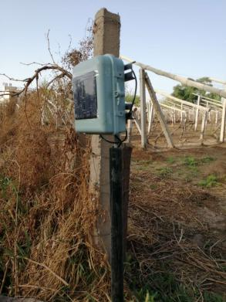
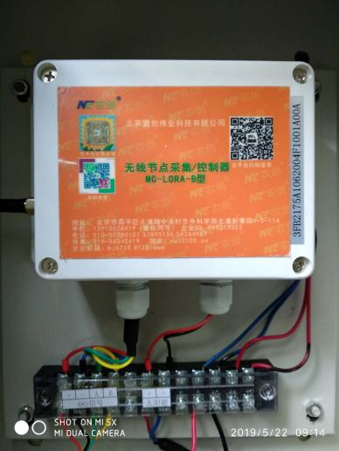
3、可控制各种机电设备，具有8-16路输出控制端口。
4、具有16路开关量采集端口，可对各种门窗开关、卷膜开关以及各种需要双向控制的电气设备进行限位控制，保障设备开关安全。
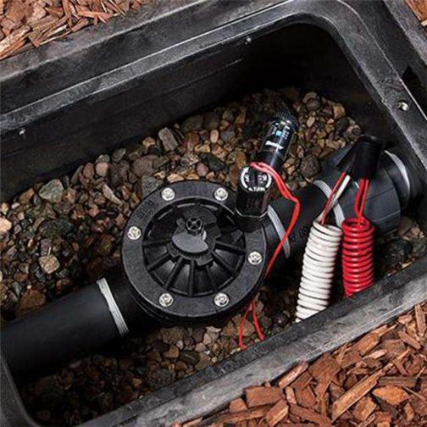
5、可配备高亮度OLED显示屏幕，实时显示当前各种传感器参数数据和脉冲电磁阀开/关状态（MC-LORA-WAN-A型才有）。
6、电路采用超低功耗设计，供电可用交流、直流电源、太阳能等多种形式。如采用本公司特制锂亚电池组可工作3—5年（具体寿命根据上下电频率而定）。
7、可用作LoRa无线节点电磁阀控制器，能控制市面上所有的脉冲电磁阀。无需布设电源线，自带电池就可以实现对脉冲电磁阀超过3万次的开关控制。以LoRa无线传输模式与智能网关进行通信。对电池电量实时检测，可提前告知用户更换，不影响生产作业。安装方便。
8、可用作LoRa无线节点传感器，无线传输距离远，可达500米-2.5公里，3.6V电池寿命可达5年。 IP68防护等级，可同时接入土壤温度、湿度、盐分、电导率、空气温度、湿度、风向、风速、光照、辐射等多种传感器。
三、安装说明
1、无线网关和无线控制器应选择安装位置空旷无遮挡的位置避免阳光不足设备无法给电。
2、立杆应打地笼防止大风
3、把太阳能板和控制器、传感器、电磁阀线接好后再把杆立起来。
4、进行平台和手机端测试是否正常
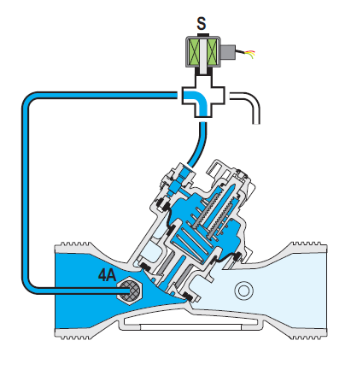
四、电磁阀说明
阀门安装:
1、 安装时请在阀门四周预留足够的空 间以便于将来的的维护和调试。
2、在安装阀门前请清洗管道，保证水流洁净。
3、请在伯尔梅特控制阀阀前安装隔断阀以方便将来的维护。
4、请确认阀门上标注的水流方向与管道内水流方向一致。
5、为了不影响阀门性能，请尽可能保证阀门水平或垂直安装。
6、安装完成后请仔细检查和校正，确认阀门附件，管道，导管及其它元件是否损坏。
7、请反复核对电磁头参数，确认是否与设计需求匹配。
8、布线时请确保电线外部有保护（电线置于线槽或者PVC管中）。请确认电线参数是否符合电磁头需要。
注意：请谨慎选择电磁头型号，错误的型号可能导致电磁头线圈烧坏甚至更严重的事故。
试运行及压力校准:
1、确认阀体水流方向与管内水流方向一致。
2、通过手动（电磁头底部的手动开关）或者控制电磁头开启阀门。
3、将上游隔断阀完全开启，缓慢打开下游隔断阀以完成系统注水。注意此时水会流到下游管路中，所以一定要缓开以保护下游管道。
4、检查电磁阀的控制功能：通过给电磁头上电及下电控制阀门开关。
常见问题和解决方案：

现象 | 原因 | 解决方法
阀门无法开启 | 管内压力过低  管内水流过低  电磁头故障 | 检查是否有足够的上游压力  保证有足够的水流，检查导阀设置  检查电磁阀上的控制电压，线圈及手动开关的位置
阀门无法关闭 | 控制回路堵塞  阀内有杂质  隔膜故障.  电磁头故障 | 检查是否有杂质堵塞控制回路  检查阀体内是否有杂质，阻碍关闭  检查阀门隔膜是否有破损  检查电磁阀上的控制电压，线圈及手动开关的位置

阀门定期维护:
定期检查与阀门相关的系统工作状况以确定阀门是否需要做定期维护，定期维护一般一年一次。
维护指南：
1、需要的工具及准备工作：
公制或英制扳手
防自锁剂
2、检查阀体，确定漏水点及外部破损
阀体功能检查，包括：开启，关闭及阀体控制
关闭上游和下游的隔断阀（如有外部的控制压力也请关闭）。
在阀门被完全隔离后，松掉导阀接头以释放阀体压力。
拆掉连接在阀体上的控制管，之后拆掉阀盖上的固定螺丝，拿下阀盖。
为了减少现场维护的时间，降低系统停止所造成的损失，我们建议能够保留至少一个同样规格阀门的备品，以便更换。拆下阀盖后检查内部部件是否有磨损，腐蚀或其它异常。
更换旧部件和所有的弹性件，给螺丝及螺母上防自锁剂。
预防结冰损坏：及时排出阀体及导阀中的水。
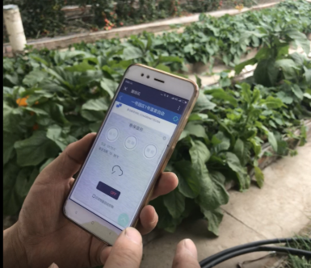
五、物联网数据应用平台
1、云端可由用户自行添加设备名称和设备编号。
2、用户可设置各种环境数据的预期值，自动控制设备的启动和停止。并有设备运行状态显示。
3、设备云端在线状态显示。
4、用户在云端可随时在数据查看、统计、设备控制几个功能间随意切换，只需点击鼠标即可。
5、在自动模式运行情况下，当现场出现突发事件或者其他需要人工干预的情况下，用户可以在云端强行进行人工干预，实现人工远程控制设备的启动和停止。
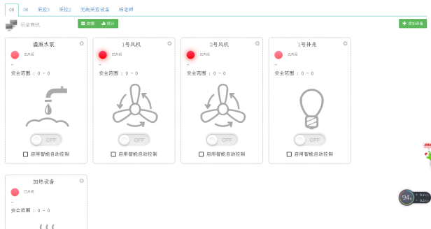
6、用户还可以通过手机端，依托于无线互联网，随时对设备进行设置和控制。

